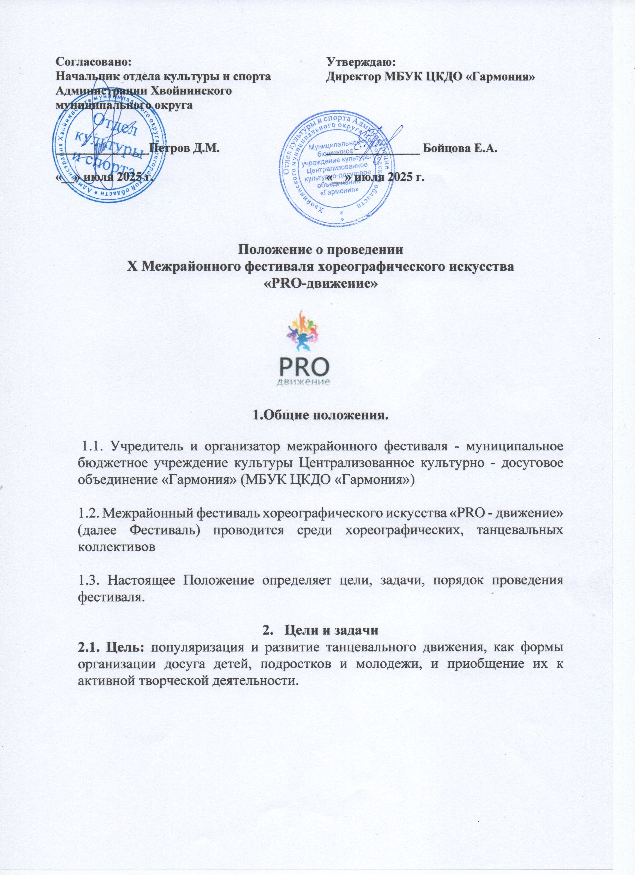

2.2. Задачи:
- развитие творческих способностей детей, подростков и молодежи:
- популяризация танцевального искусства через творчество ведущих хореографических коллективов;
- воспитание культуры поведения и пропаганда здорового образа жизни;
- творческое общение хореографических коллективов, обмен опытом;
- привлечение внимания общественности к искусству танца.

3. Условия участия:

В фестивале «PRO-движение» принимают участие хореографические коллективы образовательных учреждений, учреждений культуры, дополнительного образования. Для участия необходимо подать заявку (Приложение 1).

3.1. В фестивале хореографического искусства участники выступают в следующих номинациях:
- эстрадный танец;
- современный танец (хип-хоп, джаз, контемпорари, модерн и др.);
- народный танец (народные и стилизованные формы);
- классический танец (классика и нео-классика);
- спортивный, акробатический танец.

3.2 Технические требования:

1. Коллективу необходимо подать заявку об участии не позднее 25 июля 2025 года.

2. Для участия исполнители могут предоставить хореографические композиции в каждой из предложенных номинаций.

3. Фонограммы предоставляются на Flash-носителе в формате mp3 или на электронную почту. Каждая звукозапись должна быть с указанием названия произведения и названия коллектива.

4. Замена репертуара производится не позднее, чем за сутки.

4. Порядок проведения

Фестиваль хореографического искусства «PRO-движение» проводится

2 августа 2025 года по адресу: Центральный парк п. Хвойная, ул. Красноармейская, начало в 18:00.

К месту проведения все участники добираются самостоятельно. Командировочные расходы участников (транспортные расходы и питание) осуществляется за счет собственных средств.

По завершению всех выступлений состоится награждение дипломами участника фестиваля хореографического искусства «PRO-движение».

Заявки направляются не позднее 25 июля (включительно) 2025 года по адресу:
1. Почта методического отдела - garmoniya.khv@mail.ru
2. Страничка в «ВКонтакте» вкладка «Сообщение» - https://vk.com/mbukgarmoniya

Справки по телефону 8(81667)50-314 (информационно методический отдел МБУК ЦКДО «Гармония»)

Приложение №1
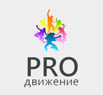

Анкета – заявка

на участие в IX Межрайонном фестивале

хореографического искусства «PRO-движение»

1. Название коллектива/ФИО участника

________________________________________________________________

2. Ф.И.О. руководителя____________________________________________

3. Организация-отправитель

_________________________________________________________________

4. Населенный пункт (район/округ)

__________________________________________________________________

5. Название концертного номера______________________________________

6. Номинация______________________________________________________

7. Хронометраж_____________________________________________________

8. Возраст участников _______________________________________________

9. Количество участников____________________________________________

10. Контактный телефон для связи с руководителем______________________

*для желающих участников из коллективов приобрести именной диплом на платной основе (100 руб. шт.) приложить список с указанием ФИО:

____________________________________________________________________________________________________________________________________________________________________________________________________________________________________________________________________________________________________________________________________________________

